Talence, le 01/10/2024

Mesdames, Messieurs les Responsables des Associations du Sport Adapté de la Nouvelle-Aquitaine

En partenariat avec **le Comité Départemental du Sport Adapté des Pyrénées Atlantiques, le Club du FC Luy de Béarn et le District de Football des Pyrénées-Atlantiques,** la Ligue Sport Adapté de la Nouvelle-Aquitaine organise une journée compétitive.

**CHAMPIONNAT DE ZONE SUD-OUEST DE PARA-FOOTBALL A 7- ADAPTE ADULTES**

**JOURNEE 1**

**LE SAMEDI 16 NOVEMBRE 2024**

Stade Honoré Trubesset 33 chemin du stade 64230 Sauvagnon

**PROGRAMME SPORTIF PREVISIONNEL**

8H Accueil des sportifs

9H Début de la compétition

15H Fin de la compétition

**CONDITIONS D’INSCRIPTIONS**

* Les Licences 2024-2025 sont obligatoires (avec les classifications)
* Equipement sportif obligatoire : Protège tibias ! Attention, si des joueurs n’en possèdent pas, ils ne pourront pas jouer

## Une buvette avec possibilité de se restaurer sera présente sur site.

***Contact Responsable de cette compétition*** : Anaïs FEILLARD : 06 19 45 20 69

Romain PAISANT : 06 33 02 82 09

**A bientôt sur les terrains**

**FEUILLE DE MATCH**

**CHAMPIONNAT DE LA ZONE SUD-OUEST PARA-FOOTBALL A 7-ADAPTE ADULTES SAUVAGNON**

**16 NOVEMBRE 2024**

# A renvoyer avant le 1er novembre 2024

|  |  |
| --- | --- |
| N° Affiliation  Nom de l’Association |  |
| Nom des accompagnateurs  N° Licence FFSA obligatoire |  |
| Personne à contacter  Téléphone  Mail obligatoire |  |

NOM DE L’EQUIPE :………………………………………………

COULEURS DES MAILLOTS :……………………………………………………….

*Les joueurs inscrits sur cette feuille de match ne pourront pas changer d’équipe le Jour J (pour les associations qui ont plusieurs équipes)*

|  |  |  |  |  |  |
| --- | --- | --- | --- | --- | --- |
|  | Licence  **2024-2025** | Nom Prénom | Année de  naissance | Sexe | Classification |
| 1 |  |  |  |  |  |
| 2 |  |  |  |  |  |
| 3 |  |  |  |  |  |
| 4 |  |  |  |  |  |
| 5 |  |  |  |  |  |
| 6 |  |  |  |  |  |
| 7 |  |  |  |  |  |
| 8 |  |  |  |  |  |
| 9 |  |  |  |  |  |
| 10 |  |  |  |  |  |
| 11 |  |  |  |  |  |
| 12 |  |  |  |  |  |

**A renvoyer à :**

[secretariat@lsana.org](mailto:secretariat@lsana.org)

[anais.feillard@sportadapte.fr](mailto:anais.feillard@sportadapte.fr)

romain.paisant@cdsa33.org

**Dates Para - Football à 7 - Adapté**

|  |  |  |
| --- | --- | --- |
| **JOURNEE** | **DATE** | **LIEU** |
| Journée 1 | 16/11/2024 | Sauvagnon |
| Journée 2 | 11/01/2025 | Mérignac |
| Journée 3 | 01/02/2025 | Capbreton |
| Journée 4 | 08/03/2025 | Bayonne |
| Journée 5 | 05/04/2025 | Mérignac |

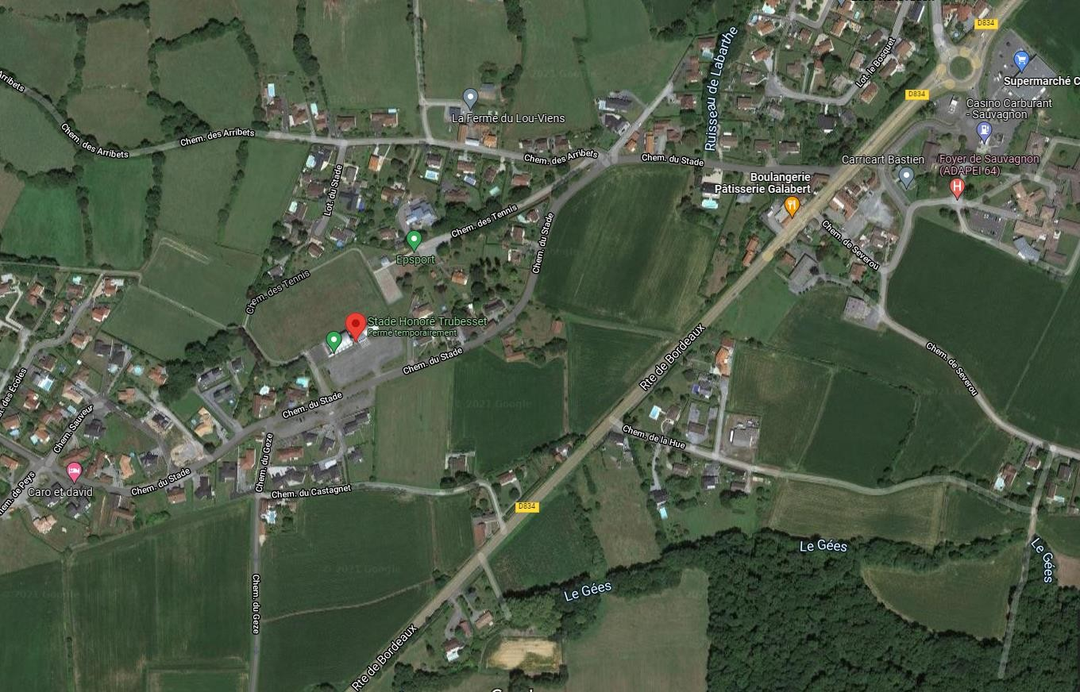

**PLAN DU SITE**

**Adresse du Stade Honoré Trubesset**

**à Sauvagnon**

33 chemin du stade 64230 Sauvagnon